Тема. Вади й небезпеки сучасного світу, їх утілення у творі «Чарлі і шоколадна фабрика»

Мета. Дати дітям знання, як протистояти небезпекам, які існують у світі. Вміти визначати негативні риси характеру і поведінки. Розвивати вміння сприймати усну інформацію, говоріння, читання, письмо, а також письмове висловлювання

Хід уроку

І.Організаційний момент

Вам сьогодні, любі діти,

Хочу щиро побажати

Всі знання із апетитом

На уроці поглинати.

А щоб ці знання і вміння

Вам не стали тягарем,

Побажаю всім терпіння

І урок наш розпочнем!

ІІ.Актуалізація знань

1. Робота над текстом.

- Чи можете ви сказати, чому літературознавці вважають цей твір Роальда Дала саме повістю-казкою?

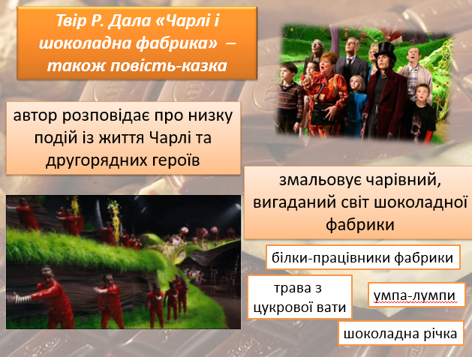

-       Поговоримо більш детально про художній простір і час, у якому відбуваються події зображені в книзі Роальда Дала. Скажіть, де і коли відбуваються події?

-       У яких художніх світах відбуваються зображені події? (Реальний та фантастичний світи.)

-Чим характеризується кожен із них? Складіть таблицю

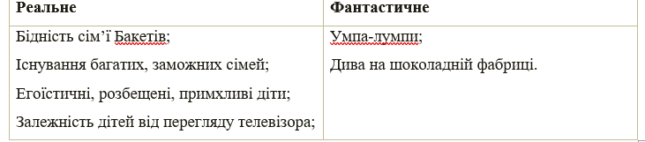

І Віллі Вонка в творі постає не просто як геніальний кондитер-винахідник, а й як чарівник (що відповідає вимогам жанру казки). П’ятеро дітей, володарів «золотих білетів" та їхні батьки, потрапивши на територію фабрики, опиняються в чарівному світі. Умпа-лумпи – казкові карлики.

-       Поясніть, від кого залежить усе, що відбувається у фантастичному світі?

-       Доведіть, що у фантастичному світі діють закони реального світу.

-        Який із світів, по-вашому, є комфортнішим для Чарлі Бакета? Чому?

-Чи можна світ шоколадної фабрики вважати «своїм світом» для Чарлі? Аргументуйте свою точку зору як на ствердження цієї думки, так і на її заперечення.

-       Чи можна вважати світ шоколадної фабрики ідеальним та щасливим? Якщо так, то для кого й чому? Якщо ні, то для кого й чому?

-       Спробуйте уявити себе на місці Віллі Вонки, який проводить екскурсію шоколадною фабрикою. Що ви розказали й показали б екскурсантам?

-       За яким принципом відбувається мандрівка дітей шоколадною фабрикою Віллі Вонки? Чи тільки від бажань самого хазяїна фабрики залежить їхній маршрут? Обґрунтуйте свої відповіді прикладами з тексту.

-       Як ви думаєте, чому сміттєпровід фабрики Віллі Вонки веде у реальний світ, а не десь глибоко під землю?

-Чому тільки Чарлі Бакет у всьому прислухається до порад Віллі Вонки?

-Що, по-вашому, заважає іншим героям насолодитись побаченим?

-       З якою метою, по-вашому, автор перетинає реальний та фантастичний світи в своїй повісті-казці? Для кого з героїв твору, на ваш погляд, це має найбільше значення?

ІІІ. Робота над темою уроку

1.Вади і небезпека сучасного світу

Розповіді від імені героїв

Я – Агустус Глуп. Ну й що з того, що трохи огрядний? Я дуже люблю попоїсти, мені часто купують шоколадки, але ж це так мало, мало, мало! Добре, що я знайшов Золотий квиток і тепер на шоколадній фабриці можу їсти все, що хочу!..

-Як ви думаєте, чому Августус постійно ість?

Вади світу : споживання фаст-фуду веде до ...

-Що ми порадимо хлопчикові?

Порада Августусові: ...

(Поради записати в зошит)

Я – Верука Солт – Мій татусь дуже багатий і зробить для мене все, що я захочу.Я зрозуміла, що мушу мати цей квиток і наказала батькам, щоб там не сталось, але квиток має бути в мене. Я годинами лежала на підлозі, хвицала ногами й страшенно лементувала. Тато купив мільйон шоколадок, щоб знайти Золотий квиток, і так я потрапила на шоколадну фабрику…

-Які риси Веруки ви не взяли б собі?

-Як ви думаєте, чому Верука стала такою.

Вади світу: зацікавленість у матеріальному забезпеченні, ...

Поради Веруці: ...

Я – Віолетта Борегард - чемпіонка із жування жуйок. Жую цілісінькими днями, крім тих кількох хвилин, коли треба їсти. Мій рекорд – три місяці підряд жую одну жуйку. Люблю чіпляти їх потім на стільці, на кнопки ліфтів. Ви б чули, як кумедно лаються ті, до кого жуйка прилипає!

-Що вам не сподобалося у цій красивій на вигляд дівчинці?

Вади суспільства: змагатися будь у чому ...

Поради Віолетті: ...

Я – Майк Тіві, дуже люблю дивитися телевізор. Крім нього, мені нічого не потрібно. А дорослі весь час чіпляються до мене з якимись дурницями – то з уроками, то з їжею, то ще з чимось. Тут якраз бойовик іде. Я всі серіали дивлюся щодня, навіть ті, де не стріляють. Але бандитські - найкращі. Вони такі класні, ці бандюги! Особливо, коли нашпиговують один одного свинцем або штрикають старими кинджалами, або лупляться кастетами! Я все віддав би, щоб теж так могти! Ото життя, кажу вам! Клас!

-Майк Тіві має риси характеру, які вам не подобаються?

-Чому він так себе веде?

Вади світу: залежність від ...

Поради Майку: ...

Висновок:

1. Августус Глуп був покараний за …

2. Чемпіонка Віолетта Борегард перетворилася на …

3. Верука Солт вередувала аж доки …

4. Майк Тіві потрапив до телевізора і …

Герої казки показали вам ,що добре, а що погано. Ви отримали досвід, який знадобиться вам у житті.

ІV. Підведення підсумків

1.Бесіда

1.Які людські вади засуджує у своєму творі Роальд Дал?

2.Хто з персонажів вам сподобався найбільше?

3.Чим інші діти відрізняються від головного героя?

4.Схарактеризуйте батьків дітей, які були на екскурсії на шоколадній фабриці.

5.Як Чарлі сприйняв звістку про те, що він стане власником фабрики Віллі Вонки?

6.Поясніть незвичні способи винагороди й покарання в казковій повісті «Чарлі і шоколадна фабрика» Р. Дала. Який вони мають моральний зміст?

V. Домашнє завдання.

1. Підготуватись до уроку позакласного читання Вільгельм Гауф "Маленький Мук", читати твір (на 17.12.24).

<https://www.youtube.com/watch?v=Pjg1m92YS98>

2.Підготуватись до к/р за темою "Літературні казки" (на 19.12.24).